ورقة عمل تقويمية في مادة اللغة العربية - للصف الأول الأساسي
شهر فبراير (الفصل الثاني ) العام الدراسي 2017-2018م
الدروس / 1 – 4
اسم الطالب/ة: ............................... التقدير / ............................

السؤال الأول: أضع دائرة حول ما أسمعه:
1- | طا | طي | ذا | ذي
2- | حليبُ ُ | حليبُ | حليباً | حليبٍ
3- | راغِب | غالِب | غانِم | غارِس
4- | ذُباب | ذابِل | ذُبابةً | ذَبُلَ

السؤال الثاني: أصل الكلمة بالصورة الدالة عليها:

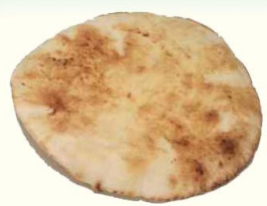 | 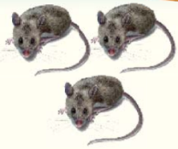 | 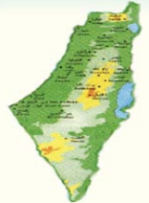 | 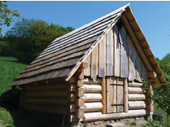
فلسطين | كوخ | جرذان | رغيف

السؤال الثالث: أصنف الكلمات بحسب المطلوب:

( ذرة * حليباً * نَحْلَة * صباحٍ )
تنوين كسر | تنوين فتح | تاء مربوطة متصلة | تاء مربوطة منفصلة

السؤال الرابع: أصل المقاطع و أكتب الكلمة:
ديـــ | غِب | - ................
را | رِق | - ................
طا | ب | - ................
ذيــ | ـك | - ................

السؤال الخامس: أضيف التنوين المطلوب للكلمة:

الكلمة | تنوين فتح | تنوين ضم | تنوين كسر
ديك
مَدْرَسَة

السؤال السادس: أكون من مجموعة الحروف ثلاث كلمات لها معنى:

م * ط * غ * ي * ب * ر * ا * و * ل

- .......................... | - .......................... | - ..........................

السؤال السابع: أكتب الكلمة الدالة على الصورة:

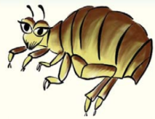 | 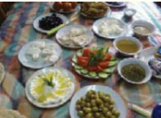 | 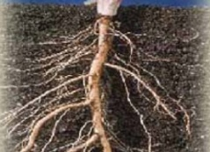
...................... | ...................... | ......................
السؤال الثامن: أكمل الكلمة بالحرف المناسب:

كـــ * ك | غـ - ـغـ - ـغ - غ | ـط - ط
.....ـاتِب * ديـ.... | ....ـراب * مَـ....رِب | بلا..... * مَـ.....لوب

السؤال التاسع: أكمل الكلمة بالمقطع الذي أسمعه:
رَ.....ـف
جُرْ.....ن
.....رِق

السؤال العاشر: أكتب الجملة بخطٍ جميل مرة واحدة:

في مَكْتَبَتي قِصَصُ ُ كَثيرَة
أطيب الأمنيات بالنجاح و التوفيق
ورقة عمل تقويمية في مادة اللغة العربية - للصف الأول الأساسي
شهر فبراير (الفصل الثاني ) العام الدراسي 2017-2018م
الدروس / 1 – 4
اسم الطالب/ة: ............................... التقدير / ............................

السؤال الأول: أضع دائرة حول ما أسمعه:

1- | غازي | غالي | غافِر | غاسِل
2- | ذاً | ذَ | ذٍ | ذِ
3- | طالِب | طارِق | طَلَب | طابِق
4- | كوب | كوخ | كيس | كاس

السؤال الثاني: أكمل الكلمة بالمقطع المناسب:
(( ذيـــ - كا - طو - غا ))
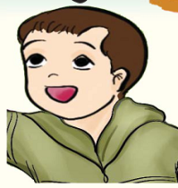 | 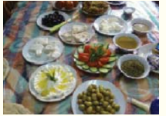 | 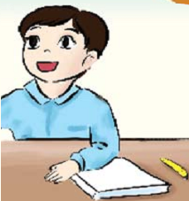 | 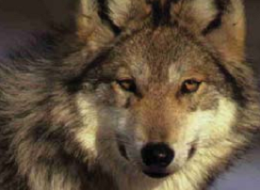
.....مِل | فَـ.....ر | ....لِب | .....ـب

السؤال الثالث: أحوط الحرف المطلوب:

غــ - ـغـ - غ -ـغ | ك - كـ | ط | ذ
غاصِب - صمـغ | كــبير - شبــك | ضابــط - طالب | معاذ - منــذر

السؤال الرابع: أركب الكلمة من المقاطع:

جَرْ ذا ن | حَـــ كــيـــ ــم | بَــرْ غــو ث

السؤال الخامس: أحوط الكلمة التي تحتوي المطلوب:

1-تنوين فتح | غُراباً | غُرابٍ | غرابَ
2- تاء مربوطة | مياه | كرة | قالت
3- مد بالألف – فتحة طويلة | ديك | كوخ | كامِل

السؤال السادس: أكتب الكلمة الدالة على الصورة:

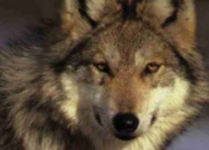
...................... | ...................... | ......................

السؤال السابع: أكون من مجموعة الحروف ثلاث كلمات لها معنى:

ذ * غ * ط * ك * ا * و * ي * ب * م * ر

....................... | ....................... | .......................

السؤال الثامن: أكمل الكلمة بالحرف المناسب:

1- | ة - ـة – ت | لُـعْـبَــ..... | فَراشا....
2- | غــ - ـغـ - غ -ـغ | فارِ..... | .....سيل
3- | ك - كـ | مَــ.....تَبَة | سَمــ....

السؤال التاسع: أركب الكلمات:

لي  لِب  غا  زي  فِر | 

السؤال العاشر: أكتب الجملة بخطٍ جميل:

يَسْكُنُ مُعاذُ ُفــي كوخٍ قَديم
أطيب الأمنيات بالنجاح و التوفيق
ورقة عمل تقويمية في مادة اللغة العربية - للصف الأول الأساسي
شهر فبراير (الفصل الثاني ) العام الدراسي 2017-2018م
الدروس / 1 – 4
اسم الطالب/ة: ............................... التقدير / ............................

السؤال الأول: أضع دائرة حول ما أسمعه:

1- | قالت | غادة | غادَر | غاسِل
2- | طــوب | خِطاب | مطلوب | خَطيب
3- | كوخاً | كوخُ ُ | كوخٍ | كوخَ

السؤال الثاني: أستمع إلى نص الاستماع ثم أحوط الإجابة الصحيحة:

- بذرَ الفلاحُ .......... ( البذور * الحبوب * الجذور )
- راقب الفلاح ............ ( الحفل * الحقل * البيت )
- شاهدَ الفلاحُ الجرذان تأكل .........( الجذور * البذور * الجزر )
السؤال الثالث: أكتب الكلمة الدالة على الصورة:
(( بَرْغوث * طارِق * جُرْذان * كوخ ))
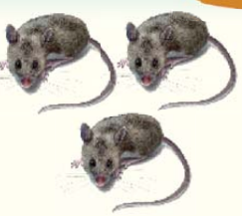 | 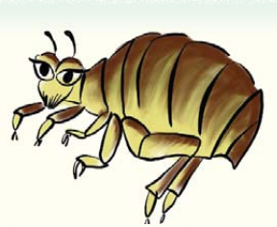 | 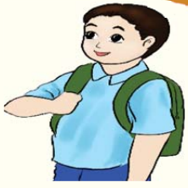 | 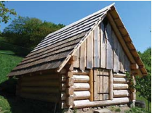

السؤال الرابع: أكون من مجموعة الحروف ثلاث كلمات لها معنى:

(( ذ - غ - ا - ب - ل - ر - ح ))
- ...................... ، 2) ...................... ، 3) ......................
السؤال الخامس: أضع دائرة حول المطلوب:

- كلمة تحتوي تنوين فتح | حَليباً | حَليبُ ُ | حَليبٍ
- كلمة تحتوي تنوين كسر | غرابٍ | غرابِ | غراباً
- مقطع الضمة الطويلة | كامِل | كــوخ | غراباً
- كلمة تحتوي تاء مربوطة | ذرة | مياه | سبت

السؤال السادس: أحلل الكلمات إلى حروف:

حَكيم | جُرْذان | رَغيف

السؤال السابع: أصل المقاطع و أكتب الكلمة:

1-طا | خ | ............
2- كو | رِق | ............
3- غا | بِل | ............
- ذا | زي | ............

السؤال الثامن حلل الكلمة و كون من حروفها كلمات جديدة:

فِلَسْطين
- .................. 2) .................... 3 ) ....................

السؤال التاسع: أكتب الكلمة ثم أضع التنوين المطلوب بحسب ما سمعته من المعلم/ة:

جَميل | صَباح | مُبارك
.............. | .............. | ..............

السؤال العاشر: أكتب الجملة بخطٍ جميل:

قــالَ شاكِرُ ُ عيدُ ُ مُبارَك

أطيب الأمنيات بالنجاح و التوفيق

